Взаимодействие с родителями
детей по вопросам их развития и образования
в МКДОУ «Детский сад № 2 «Солнышко»
пгт. Дубки Казбековского района

2021

Любая работа эффективна тогда, когда она правильно организована. Задачи воспитания и развития детей дошкольного возраста могут быть успешно решены только в том случае, если детский сад будет поддерживать связь с семьёй и вовлекать её в свою работу. Одним из направлений работы детского сада в целом и воспитателей в частности является взаимодействие с семьями воспитанников.
В законе «Об образовании» РФ написано, что родители являются непосредственными участниками образовательных отношений и имеют преимущественное право на обучение и воспитание детей. Ответственность за воспитание детей в первую очередь ложится на родителей, а все остальные общественные институты (детский сад, школа и другие) должны помогать им, дополняя их воспитательную деятельность.
Надо сказать, что современные родители в большинстве очень заинтересованы во всестороннем развитии и образовании своих детей, но с другой стороны, у них для этого не хватает времени, а иногда и компетенции в вопросах дошкольной педагогики и психологии. Самую важную роль в процессе становления открытости играют родители, которые являются основными социальными заказчиками ДОО.
Взаимодействие педагогов с родителями невозможно без учета интересов и запросов семьи. Основные проблемы во взаимоотношении педагогов и родителей:
- говорят, обращаются, но не слышат, друг друга, не откликаются….
- требуют ответственности от другого, но желают снять ответственность с себя.
Детский сад и семья должны стремиться к созданию единого пространства развития ребенка. Задача детского сада - «повернуться» лицом к семье, оказать ей педагогическую помощь, привлечь семью на свою сторону в плане единых подходов в воспитании ребенка. Существует много форм и методов работы с родителями. В своей работе мы используем как традиционные, так и нетрадиционные методы взаимодействия с родителями. Когда родители чувствуют доброжелательное, заинтересованное отношение к их ребенку, тогда и проблемы и решаются быстрее. Когда возникают более доверительные отношения родителей к педагогам, родители сами просят совета, делятся проблемами, касающихся воспитания ребенка. Одним из первых и самых важных методов является установление личностного контакта. Это происходит во время утреннего фильтра, во время собраний, совместных мероприятий. Для передачи родителям педагогических знаний используются индивидуальные консультации, в которых мы разговариваем на темы, интересующие отдельных родителей, или обращаем внимание родителей на конкретные вопросы, касающихся их ребенка. В родительском уголке группы оформляем информацию в виде папки- передвижки.
Интересной формой сотрудничества с родителями для педагогов ДОУ стало проведение различного рода мастер- классов. В результате нашей многогранной совместной деятельности проявились позитивные эмоции общения, родители стали коммуникабельны, с удовольствием делились своими умениями и навыками.

2

Мастер –класс по ИЗО для родителей воспитанников старшей группы.

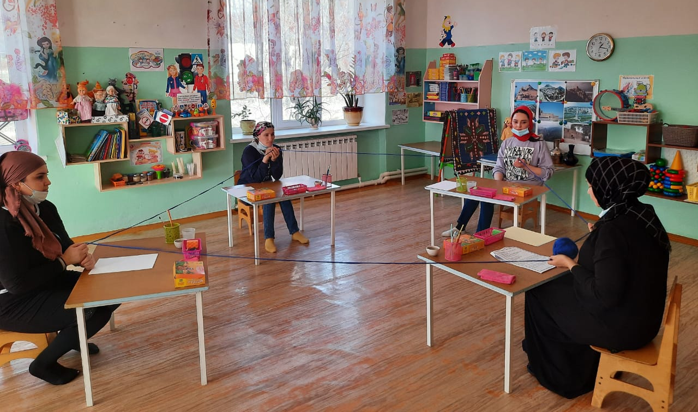

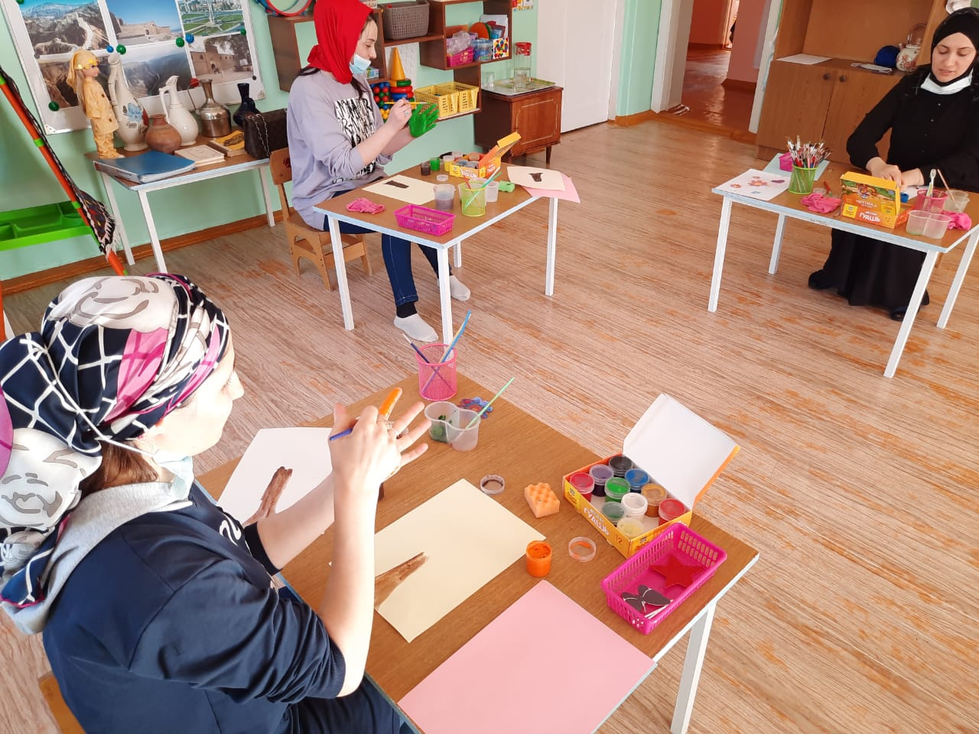

3

Мастер- класс «Рисование солью» с родителями подготовительной группы
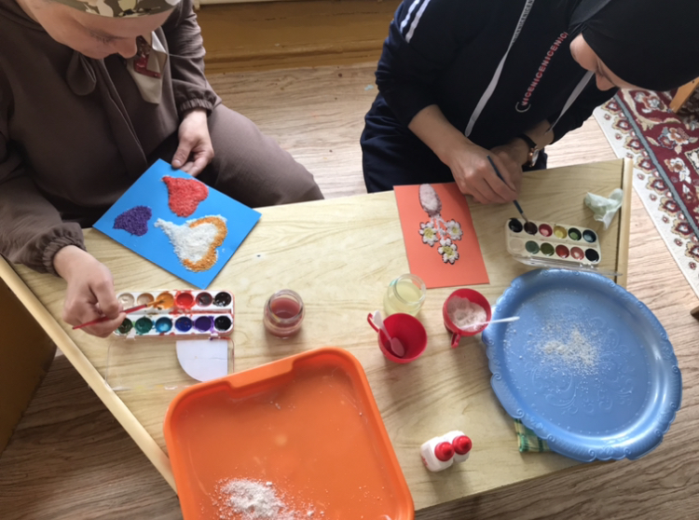

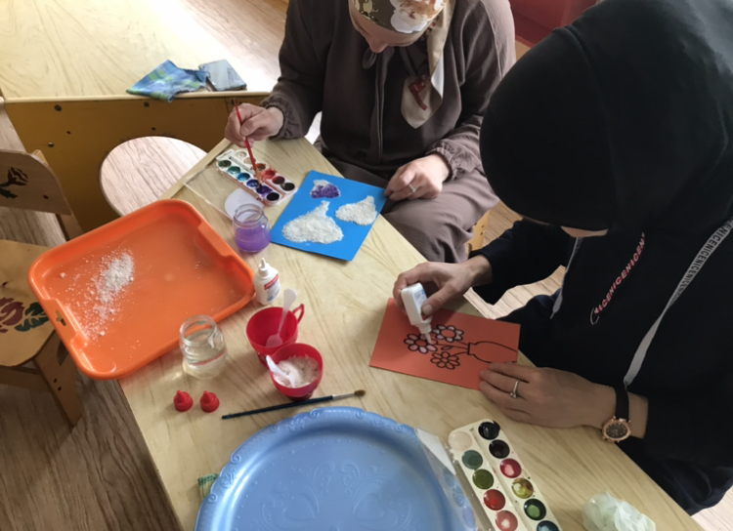

4

Уже традиционным стало проведение совместных праздников с родителями. Они активно посещают все праздники. Приглашая родителей на совместные праздники, мы знаем, что в их памяти сохранится тепло и радость общения.
На праздниках 23 февраля и 9 мая наши дети охотно соревнуются с папами. Это не только способствует физическому развитию и укреплению здоровья всех участников, но и полезно для сплочения семьи.
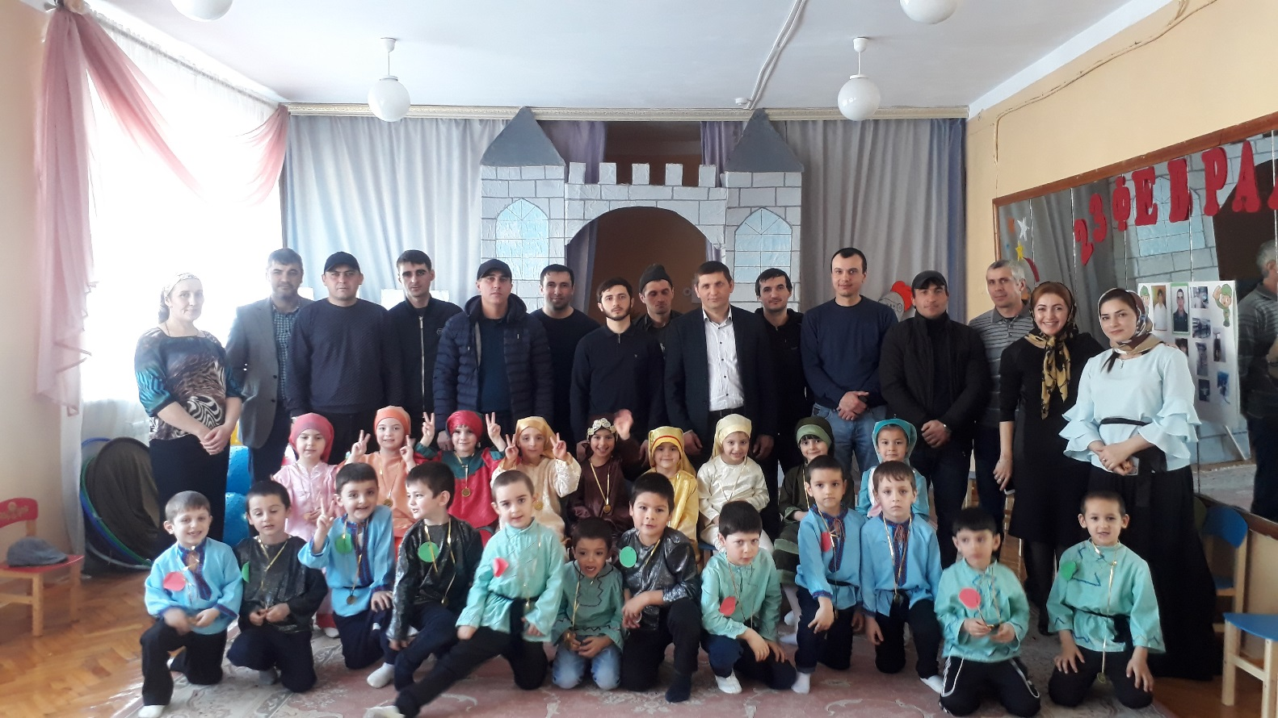
5

23 февраля в средней группе
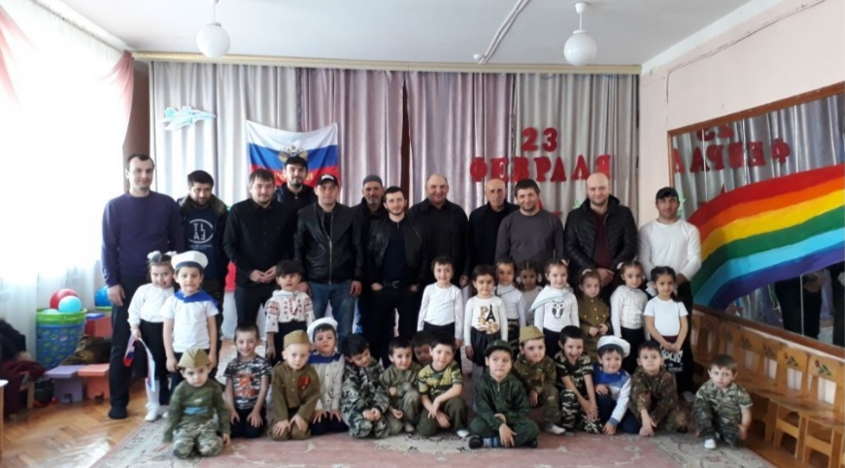
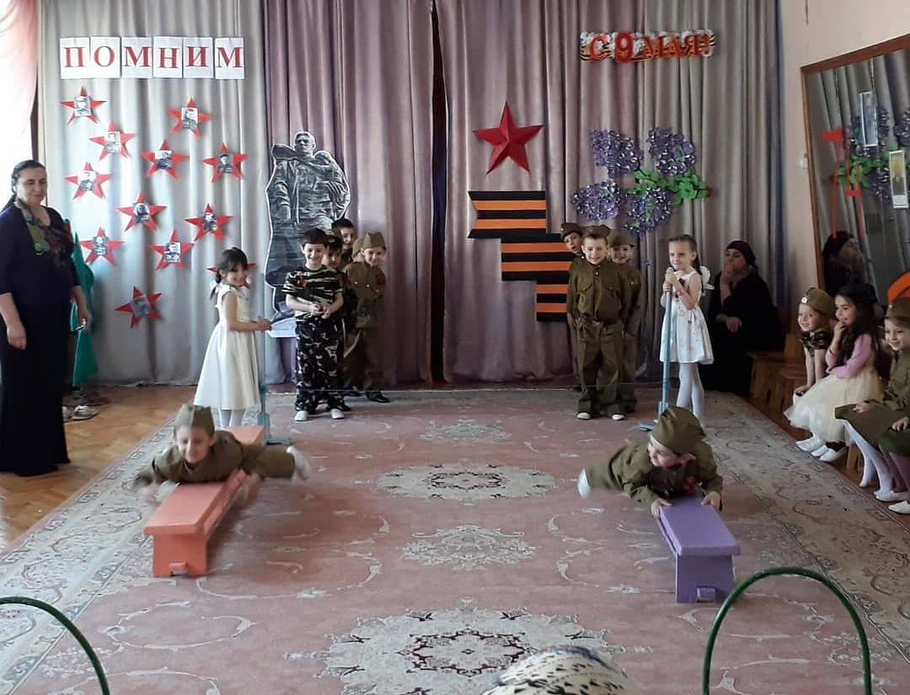
6

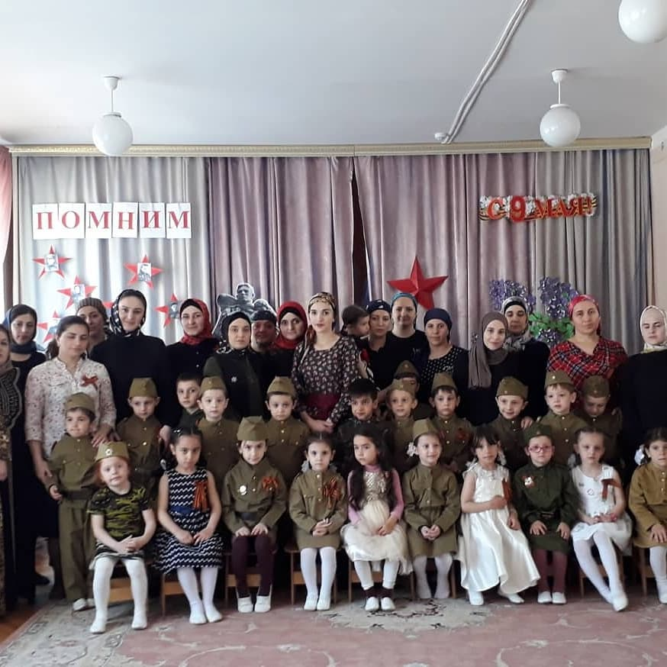
Праздник 9 мая
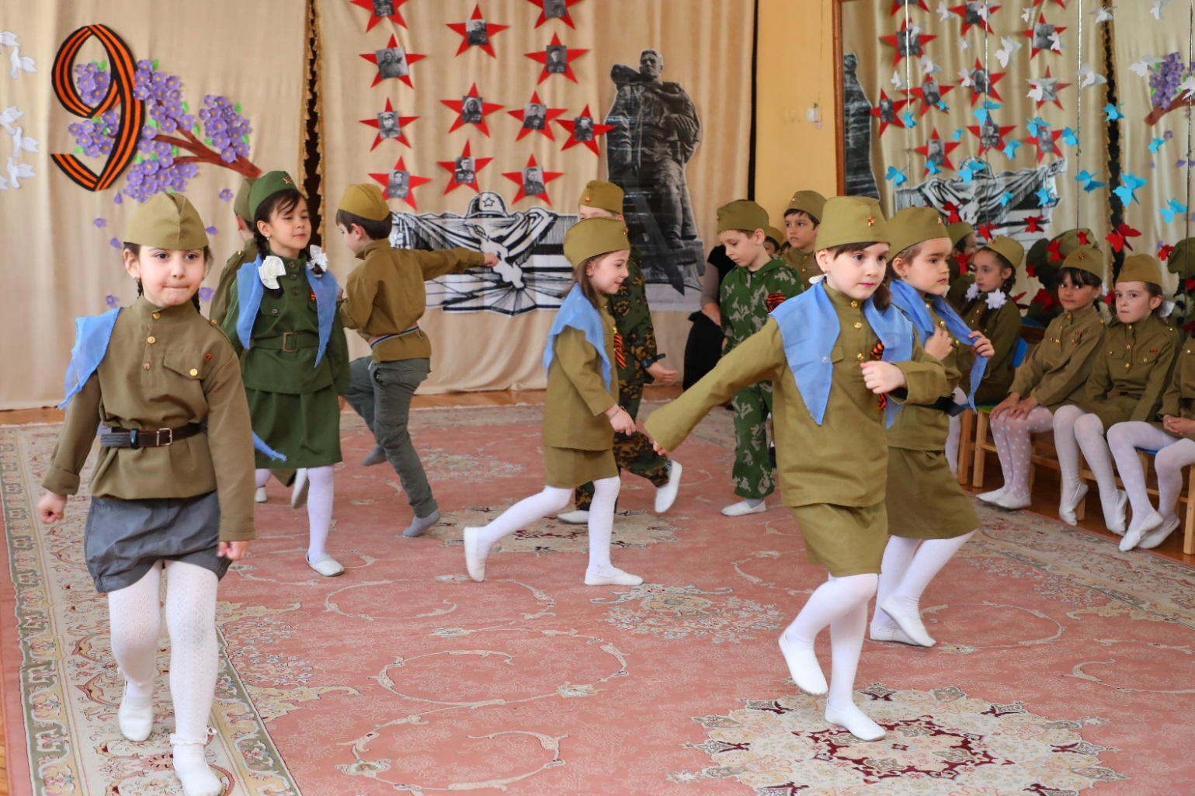

7

Нежным и трогательным бывает праздник мам «Сердечко для мамы». 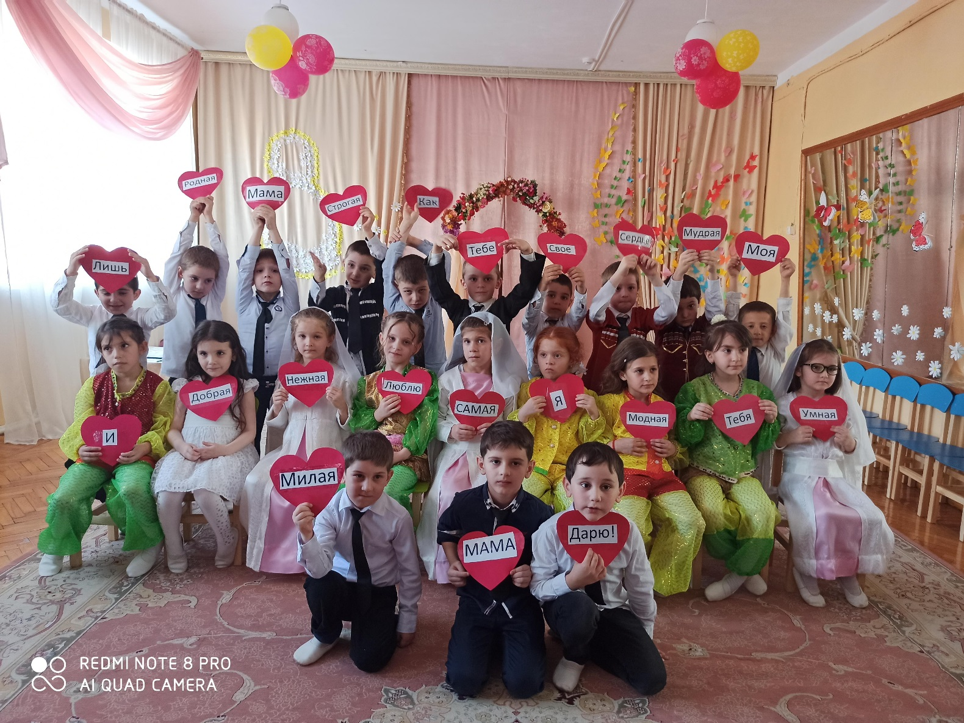
8 марта в старшей группе.
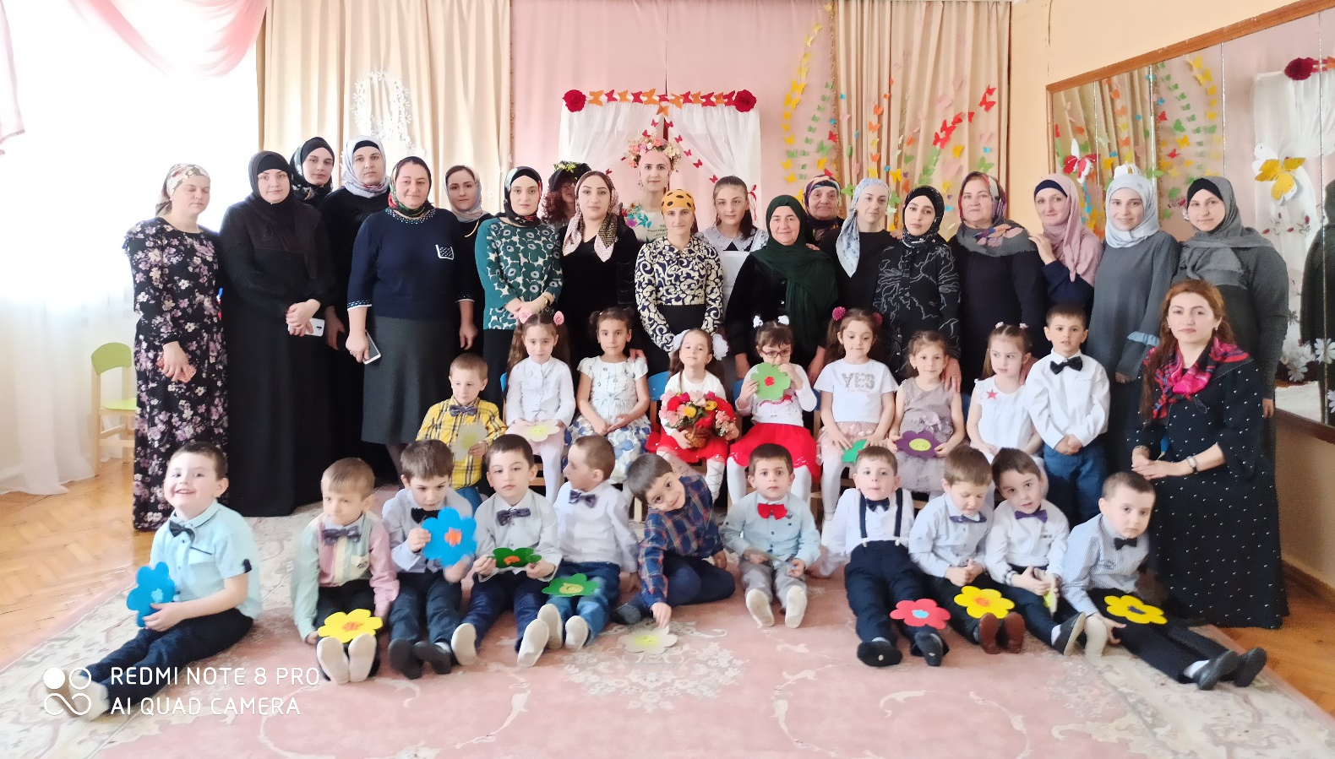
8

Для приобщения детей и родителей к физической культуре и спорту, совершенствованию движений, воспитания у детей дисциплинированности, ответственности и дружбы в нашем детском саду проводятся совместные спортивные досуги и праздники. Совместная двигательная деятельность способствует созданию положительных эмоций, бодрого настроения, что является важным условием активного отдыха.

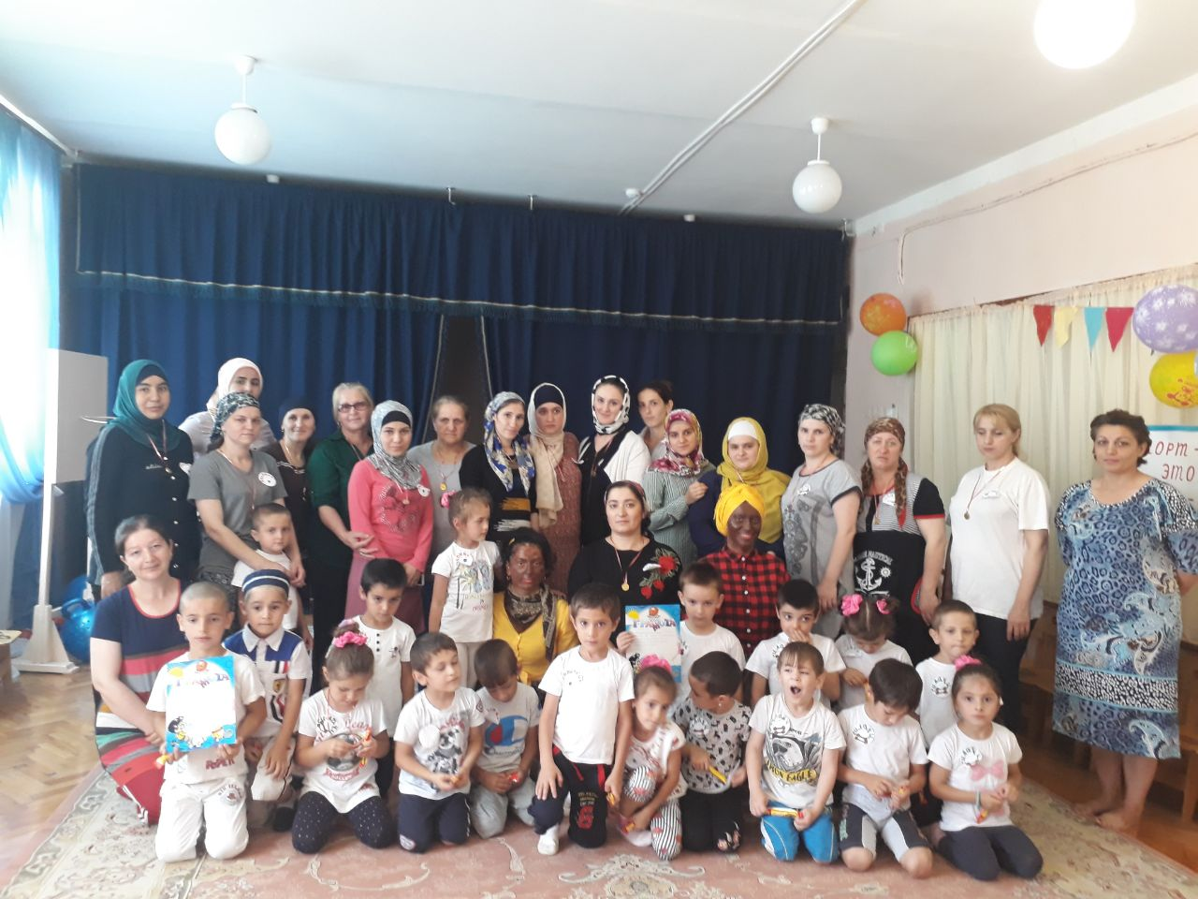
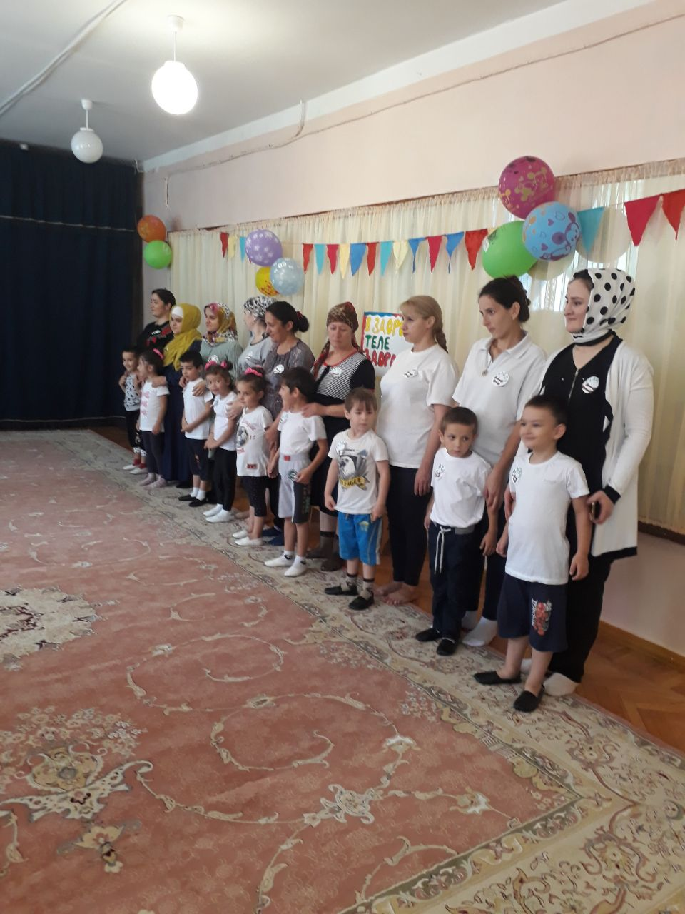

9

Досуговое направление в работе с родителями оказалось самым привлекательным, востребованным, полезным, но и самым трудным в организации. Это объясняется тем, что любое совместное мероприятие позволяет родителям увидеть изнутри проблемы своего ребенка, трудности во взаимоотношениях, посмотреть, как это делают другие, то есть приобрести опыт взаимодействия не только со своим ребенком, но и с родительской общественностью в целом.
Работа с родителями - это длительный процесс, долгий, кропотливый труд, требующий терпеливого неуклонного следования выбранной цели, и постоянный поиск новых путей сотрудничества с родителями.
Мы не остановились на достигнутом. Мы продолжаем искать новые пути сотрудничества с родителями. Потому что, главная цель педагогов дошкольного учреждения - профессионально помочь семье в воспитании детей, при этом, не подменяя ее, а дополняя и обеспечивая более полную реализацию ее воспитательных функций.

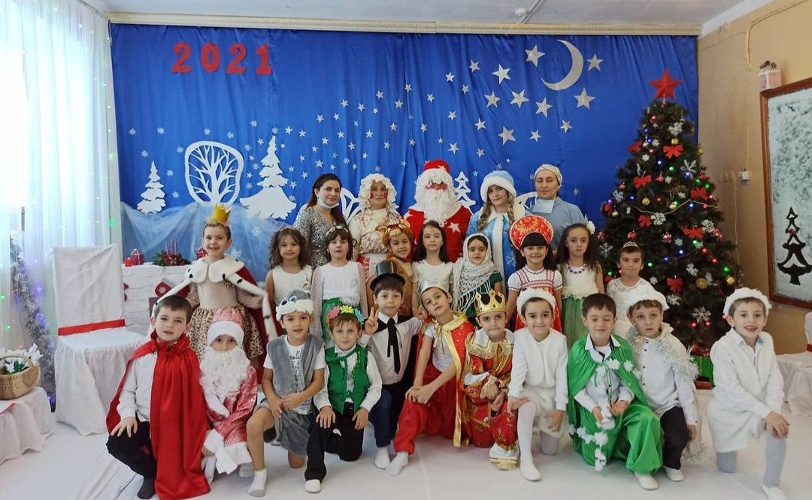

В. А. Сухомлинский сказал: «Дети – это счастье, созданное нашим
трудом. Занятия, встречи с детьми, конечно, требуют душевных сил, времени, труда. Но, ведь и мы счастливы тогда, когда счастливы наши дети, когда их глаза наполнены радостью».

10

